ОПИСАНИЕ И ОСОБЕННОСТИ СОДЕРЖАНИЯ МУНИЦИПАЛЬНОЙ ПРАКТИКИ
 | Направление практики |  | Вклад жителей Каргапольского муниципального округа в общую Победу российского народа в борьбе с нацизмом, поддержка участников специальной военной операции и членов их семей путем вовлечения населения в волонтерскую деятельность, реализация проектов по увековечиванию памяти погибших земляков, помощь в воспитании подрастающего поколения на примерах героев-земляков СВО в Каргапольском муниципальном округе.
 | Название практики |  | Объединение жителей Каргапольского муниципального округа в общественное движение волонтеров «Для СВОих»
 | Цель реализации практики |  | Создать и организовать работу районного общественного движения волонтеров «Для СВОих» на базе муниципального автономного учреждения «Газета «Сельская правда»
 | Описание практики |  | В Каргапольском муниципальном округе численность населения составляет 25,5 тысяч человек, в районном центре Каргаполье – 7,6 тысяч. В зоне специальной военной операции находятся 67 мобилизованных земляков, более 176 каргапольцев служат по контракту, 30 героев СВО погибли при исполнении воинского долга на защите Отечества, 10 – числятся пропавшими без вести.  В сентябре 2023 года на базе редакции газеты «Сельская правда» в муниципальном помещении объединились неравнодушные земляки и представители предпринимательского сообщества для оказания помощи каргапольцам – участникам СВО. Районное движение назвали «Для СВОих». Создали штаб из активистов, распределили обязанности, определили ответственных за дежурство в помещении редакции, где плетут маскировочные сети.  За полгода редакция стала центром волонтеров всех населенных пунктов, куда стекается гуманитарная помощь. К волонтерам Каргаполья присоединились жители других сел и деревень: Журавлево, Чаши, Твердыш, станция Каргаполье, Усть-Миасское, Осиновское, Малышева, Брылино, Новоиковское, Житниковское, Дом-интернат. Во всех этих филиалах установлены станки для плетения маскировочных сетей, избраны ответственные. Редакция оказывает помощь в поиске спонсоров для предоставления пиломатериала, установке станков и приобретении ткани и сетей. Женщины-волонтеры и сотрудники редакции выезжают в села, рассказывают о работе движения и организуют мастер-классы по обвязке и плетению маскировочных сетей.  У каждого штабиста есть связь с земляками-участниками СВО, мамами и женами погибших военнослужащих.  Женщины и мужчины разного возраста плетут маскировочные сети, вяжут носки и манишки, шьют одеяла-невидимки, сортируют и отправляют на СВО гуманитарный груз через волонтеров-земляков, собирают адресные посылки землякам.  Регулярно в редакции проходят встречи с земляками-участниками СВО и экскурсии для школьников по редакции и в цех по плетению сетей.  В помещении, где плетут сети, оформлен уголок работы волонтеров «Для СВОих». Создан музей личных вещей бойцов.  В с. Журавлево плести сети приходят целыми классами. За волонтерскую деятельность 43 учащихся этой школы награждены Благодарственным письмом Губернатора и денежным поощрением.  На постоянной основе деятельность волонтеров освещается в районной газете «Сельская правда». В социальных сетях ВКонтакте и Одноклассники созданы группы «Для СВОих» для информирования населения о работе волонтеров.  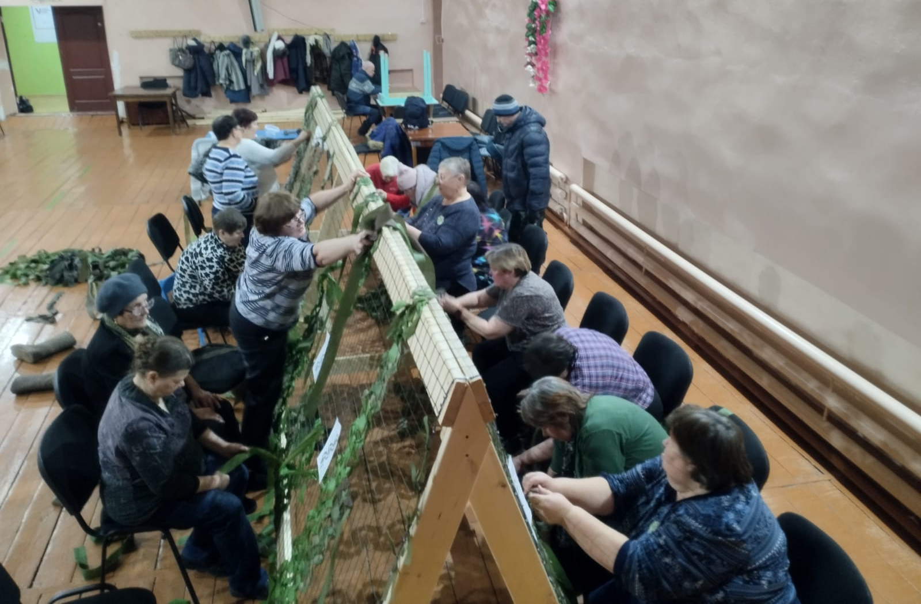  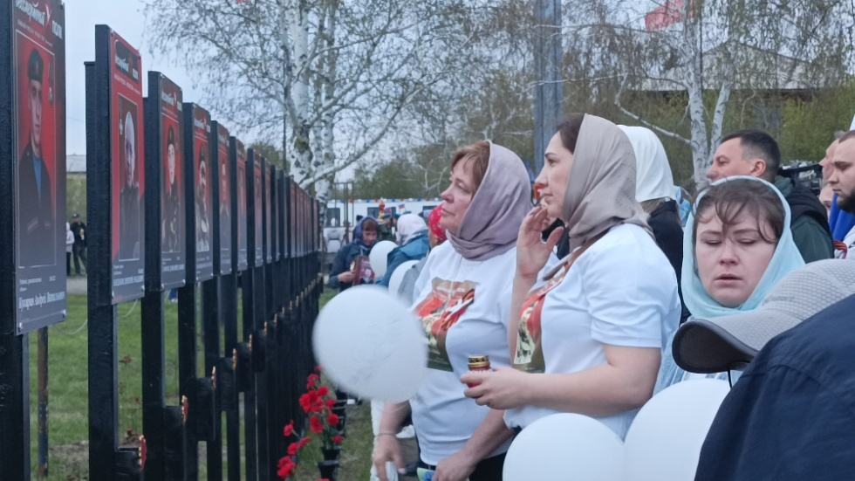  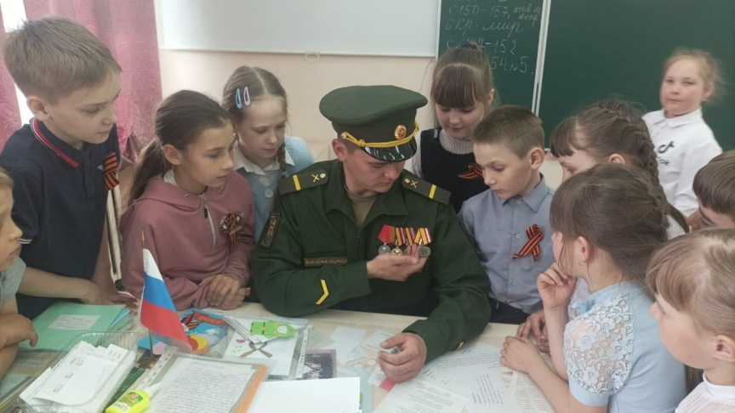  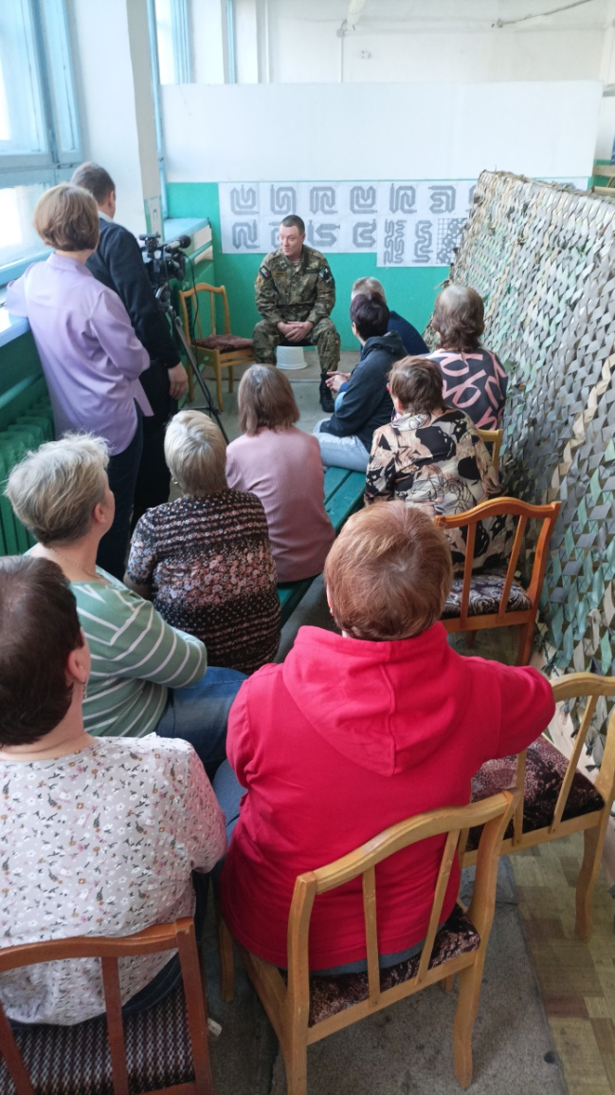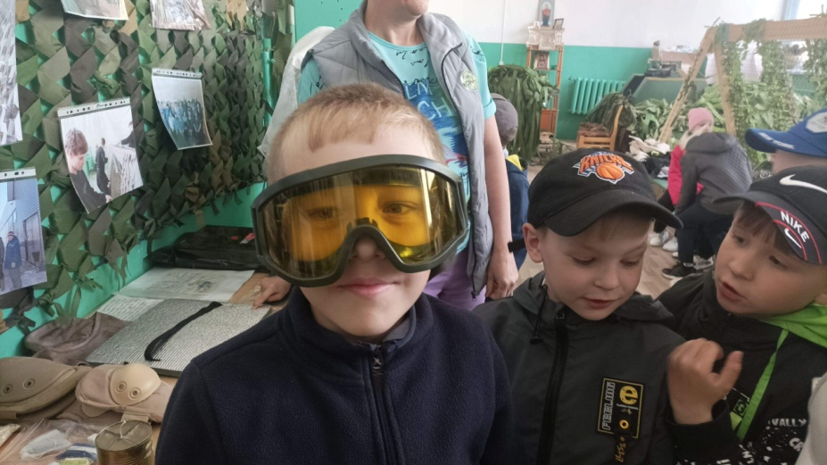  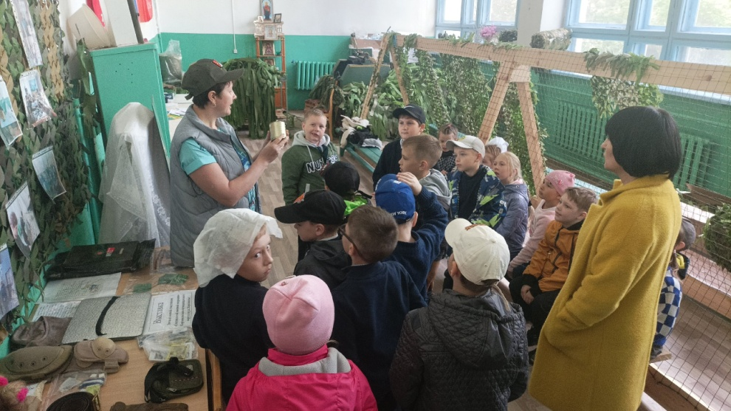  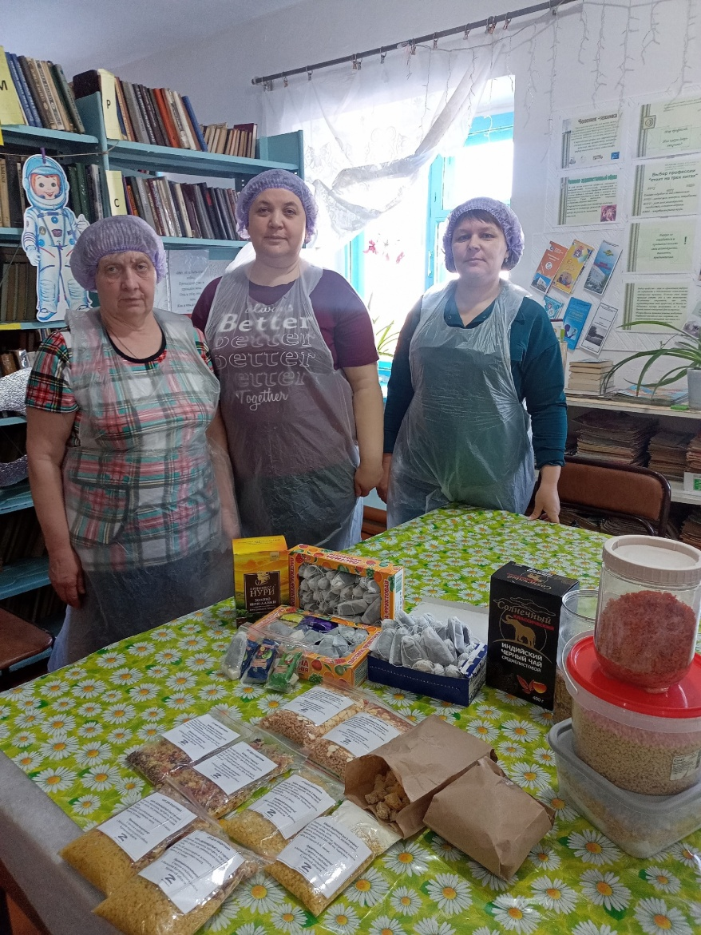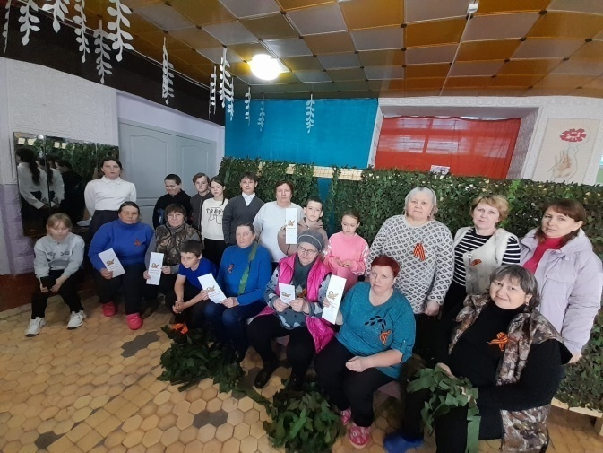  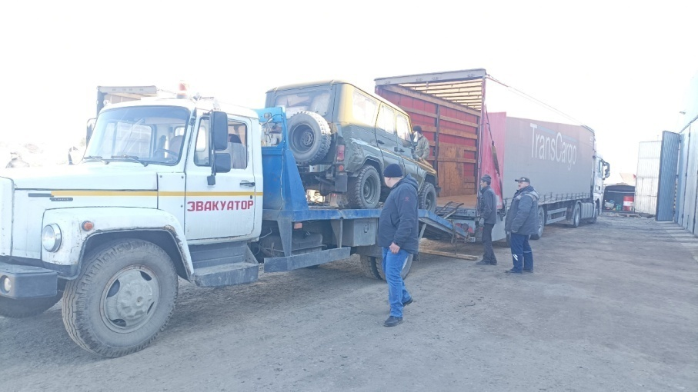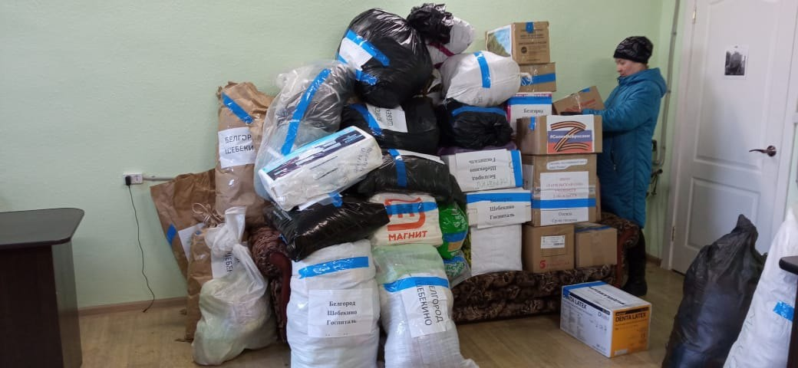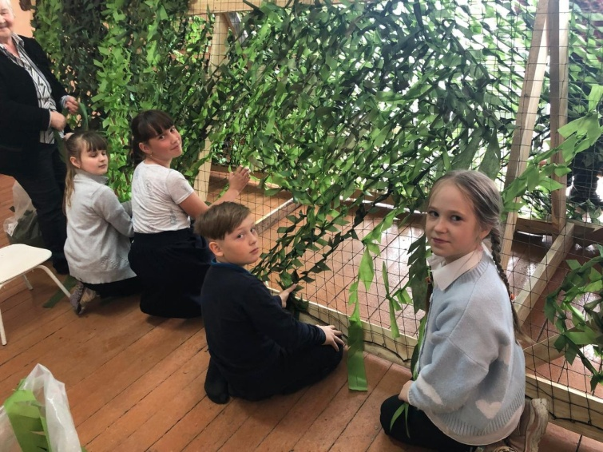  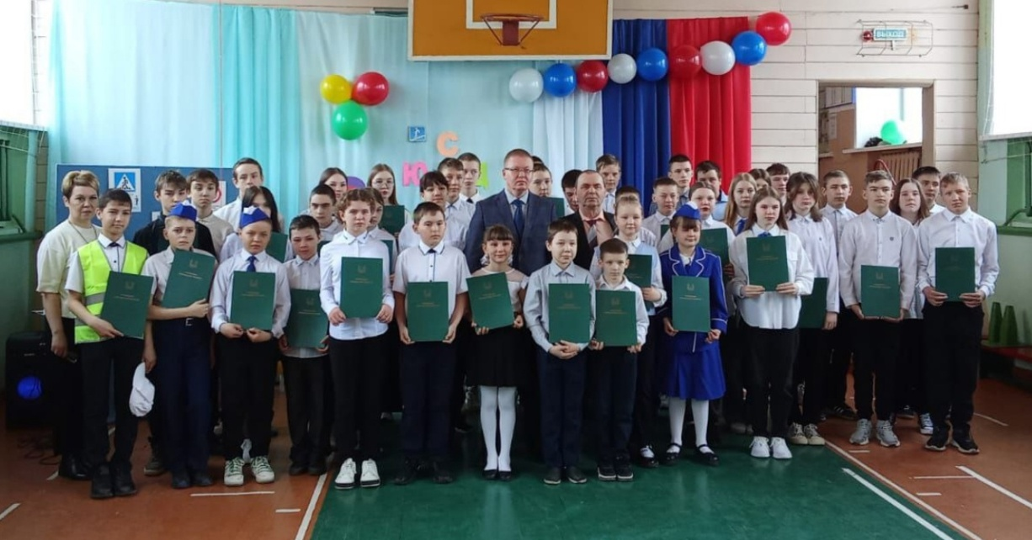  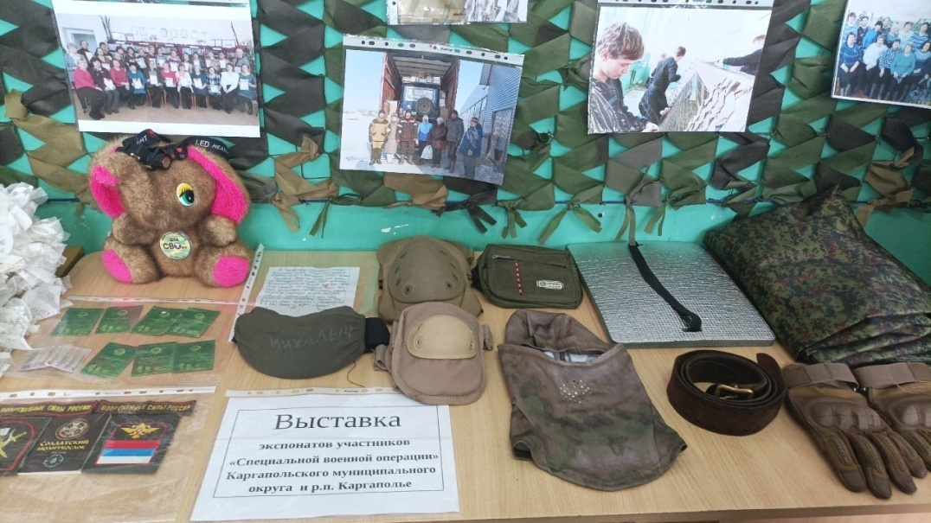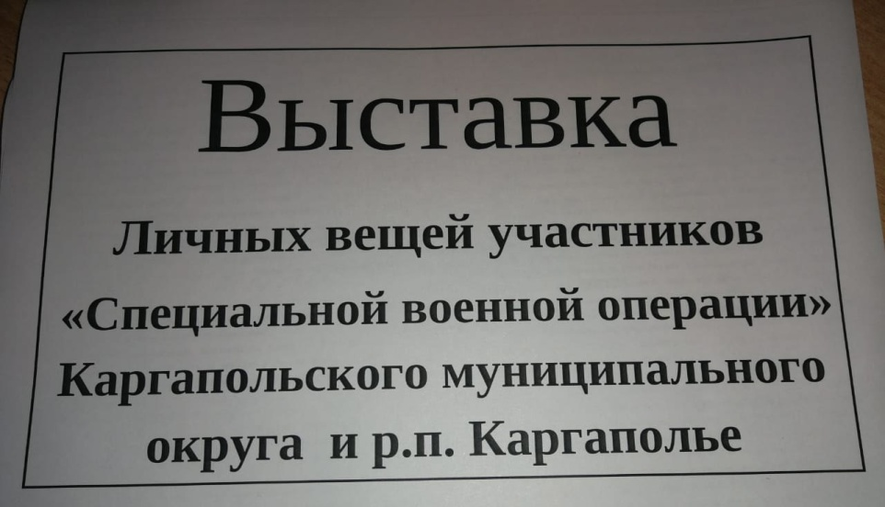  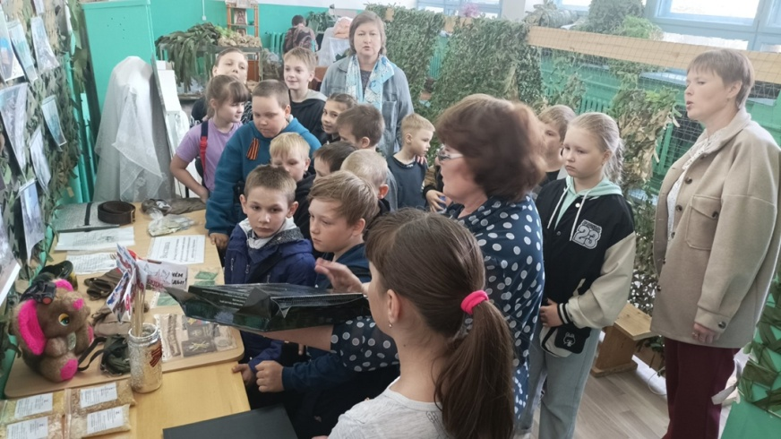  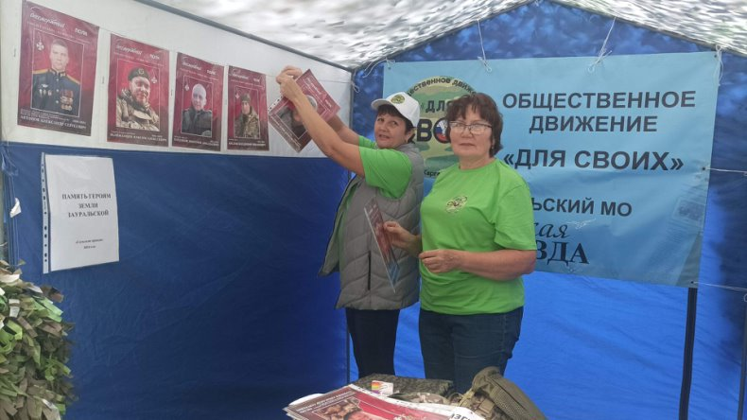
Результаты реализации практики |  | - Районное общественное движение «Для СВОих» объединило все население округа.  - Создано 11 филиалов движения в малых населенных пунктах, где плетут сети.  - Отправлено более 60 тонн гуманитарного груза, собранного населением, автомобилями через земляка-предпринимателя А.М. Петрова.  - Отправлено 12 автомобилей разных марок.  - Сплетено 894 маскировочные сети, изготовлено 102 накидки для снайперов.  - Сшито 54 антидроновых одеяла, 105 балаклав, связано более тысячи пар теплых носков и шерстяных поясов.  - Изготовлено более 12 тыс. ед. сухого душа.  - Закуплено 5 антидроновых ружей, 39 раций, 27 дизельных генераторов, 5 бензо и 6 электропил, 17 шуруповертов, 2 РЭБа, 2 средства защиты «Парашют», комплектующие и автомобильные запчасти по заявкам.  - Залито 2,2 тыс. окопных свечей.  - Отправлено 215 адресных посылок «Почтой России».  - Благотворительная помощь для бойцов - 1 млн. 974 тыс. рублей.  - Создано объединение «Суп для бойца». Изготовлено супов 1608 пакетов. Каш – 893, чая – 4000 пакетиков.  - Открыт музей личных вещей бойцов СВО в редакции газеты.  - Организована экскурсионная деятельность в редакцию.  - Проведено 35 встреч с бойцами, 5 встреч с женами и мамами погибших, круглый стол по поддержке семей СВО.  - Создано общественное объединение мам погибших земляков «Наши Ангелы».  - Установлена стела в Тагильской СОШ. При личном участии солдатских матерей открыта Аллея Памяти погибшим землякам в с. Житниковском.  - Продолжается работа волонтеров в режиме 24/7  - Более 10 млн рублей на поддержку земляком собрано предпринимательским сообществом.  - Волонтеры принимают участие в общественных мероприятиях.  - Для освящения движения созданы группы в социальных сетях https://vk.com/club223261851  https://ok.ru/group/70000005762865
Контактные данные |  | Шушарина Марина Григорьевна, 8-912-523-55-17,  tv-24@mail.ru , директор-главный редактор муниципального автономного учреждения «Газета «Сельская правда»    ВКонтакте Одноклассники

